Об утверждении регламента государственной услуги "Приобретение прав на земельные участки, которые находятся в государственной собственности, не требующее проведения торгов (конкурсов, аукционов)"
Утративший силу
Постановление акимата Западно-Казахстанской области от 24 июня 2016 года № 189. Зарегистрировано Департаментом юстиции Западно-Казахстанской области 21 июля 2016 года № 4488. Утратило силу постановлением акимата Западно-Казахстанской области от 30 июля 2020 года № 178
Сноска. Утратило силу постановлением акимата Западно-Казахстанской области от 30.07.2020 № 178 (вводится в действие со дня первого официального опубликования).
Руководствуясь Законами Республики Казахстан от 23 января 2001 года "О местном государственном управлении и самоуправлении в Республике Казахстан", от 15 апреля 2013 года "О государственных услугах", акимат Западно-Казахстанской области ПОСТАНОВЛЯЕТ:
1. Утвердить прилагаемый регламент государственной услуги "Приобретение прав на земельные участки, которые находятся в государственной собственности, не требующее проведения торгов (конкурсов, аукционов)".
2. Государственному учреждению "Управление земельных отношений Западно-Казахстанской области" (Муханбетжанова А.Б.) обеспечить государственную регистрацию настоящего постановления в органах юстиции, его официальное опубликование в информационно-правовой системе "Әділет" и в средствах массовой информации.
3. Контроль за исполнением настоящего постановления возложить на первого заместителя акима Западно-Казахстанской области Утегулова А.К.
4. Настоящее постановление вводится в действие по истечении двадцати одного календарного дня после дня его первого официального опубликования.
Аким области | А. Кульгинов
Утвержден
постановлением акимата
Западно-Казахстанской области
от 24 июня 2016 года №189
Регламент государственной услуги
"Приобретение прав на земельные участки, которые находятся в государственной собственности, не требующее проведения торгов (конкурсов, аукционов)"
Сноска. Регламент – в редакции постановления акимата Западно-Казахстанской области от 30.07.2019 № 181 (вводится в действие по истечении десяти календарных дней после дня первого официального опубликования).
1. Общие положения
1. Государственная услуга "Приобретение прав на земельные участки, которые находятся в государственной собственности, не требующее проведения торгов (конкурсов, аукционов)" (далее – государственная услуга).
Государственная услуга оказывается местными исполнительными органами области, городов областного значения, городов районного значения, акимами поселков, сел, сельских округов (далее – услугодатель), в соответствии со стандартом государственной услуги "Приобретение прав на земельные участки, которые находятся в государственной собственности, не требующее проведения торгов (конкурсов, аукционов)", утвержденного приказом Министра национальной экономики Республики Казахстан от 30 марта 2016 года № 151 "Приобретение прав на земельные участки, которые находятся в государственной собственности, не требующее проведения торгов (конкурсов, аукционов)" (зарегистрирован в Реестре государственной регистрации нормативных правовых актов № 13652) (далее – Стандарт).
Прием заявлений и выдача результатов оказания государственной услуги осуществляются через:
1) канцелярию услугодателя;
2) Государственную корпорацию "Правительство для граждан" (далее Государственная корпорация).
2. Форма оказания государственной услуги: бумажная.
3. Результат оказания государственной услуги - решение услугодателя о предоставлении права на земельный участок (далее - решение), либо мотивированный отказ в оказании государственной услуги по основаниям, предусмотренным пунктом 10 Стандарта (далее – мотивированный ответ об отказе).
4. Государственная услуга оказывается бесплатно физическим и юридическим лицам (далее – услугополучатель).
2. Описание порядка действий структурных подразделений (сотрудников) услугодателя в процессе оказания государственной услуги
5. Основанием для начала процедуры (действия) по оказанию государственной услуги является предоставление необходимых документов согласно пункту 9 Стандарта.
6. Содержание каждой процедуры (действия), входящей в состав процесса оказания государственной услуги, длительность его выполнения:
1 – этап:
1) сотрудник канцелярии услугодателя в течение 15 (пятнадцати) минут с момента поступления пакета документов, необходимых для оказания государственной услуги, согласно пункту 9 Стандарта (далее – документы), регистрирует их в журнале регистрации и направляет руководителю услугодателя;
2) руководитель услугодателя в течение 2 (двух) часов рассматривает документы и направляет в уполномоченный орган по земельным отношениям (далее – уполномоченный орган) для исполнения;
3) сотрудник канцелярии уполномоченного органа в течение 15 (пятнадцати) минут с момента поступления документов регистрирует их в журнале регистрации и направляет руководителю уполномоченного органа;
4) руководитель уполномоченного органа в течение 2 (двух) часов рассматривает документы и направляет ответственному исполнителю уполномоченного органа;
5) ответственный исполнитель уполномоченного органа в течение 1 (одного) рабочего дня проверяет полноту представленных документов, в случае установления фактической неполноты представленных документов готовит мотивированный ответ об отказе и направляет их руководителю уполномоченного органа для подписания;
6) руководитель уполномоченного органа в течение 2 (двух) часов проверяет мотивированный ответ об отказе, подписывает и направляет к сотруднику канцелярии уполномоченного органа;
7) сотрудник канцелярии уполномоченного органа в течение 15 (пятнадцати) минут регистрирует мотивированный ответ об отказе в журнале регистрации и направляет их руководителю услугодателя для подписания;
8) руководитель услугодателя в течение 15 (пятнадцати) минут проверяет мотивированный ответ об отказе, подписывает и направляет к сотруднику канцелярии услугодателя;
9) сотрудник канцелярии услугодателя в течение 15 (пятнадцати) минут регистрирует мотивированный ответ об отказе в журнале регистрации и выдает услугополучателю;
10) ответственный исполнитель уполномоченного органа в случае полноты представленных документов готовит материалы для рассмотрения на заседании комиссии, созданной местным исполнительным органом (далее – комиссия) в течение 14 (четырнадцати) рабочих дней;
11) комиссия в течение 5 (пяти) рабочих дней выносит заключение и передает ответственному исполнителю уполномоченного органа;
12) ответственный исполнитель уполномоченного органа на основании заключения комиссии готовит протокол заседания комиссии и направляет услугополучателю на разработку землеустроительного проекта в течение 2 (двух) рабочих дней.
В указанный срок не входит период составления землеустроительного проекта.
2-этап:
13) ответственный исполнитель уполномоченного органа со дня утверждения землеустроительного проекта готовит решение и направляет руководителю уполномоченного органа в течение 1 (одного) рабочего дня;
14) руководитель уполномоченного органа в течение 1 (одного) рабочего дня проверяет подготовленное решение и направляет руководителю услугодателя;
15) руководитель услугодателя в течение 4 (четырех) рабочих дней выносит решение, подписывает и направляет к сотруднику канцелярии услугодателя;
16) сотрудник канцелярии услугодателя в течение 15 (пятнадцати) минут регистрирует решение в журнале регистрации и выдает услугополучателю.
7. Результат процедуры (действия) по оказанию государственной услуги, который служит основанием для начала выполнения следующей процедуры (действия):
1) регистрация и направление документов руководителю услугодателя;
2) рассмотрение документов и направление в уполномоченный орган для исполнения;
3) подготовка решения либо мотивированного ответа об отказе и передача на подпись руководителю услугодателя;
4) подписание решения либо мотивированного ответа об отказе и направление к сотруднику канцелярии услугодателя на регистрацию;
5) регистрация решения либо мотивированного ответа об отказе и выдача услугополучателю.
3. Описание порядка взаимодействия структурных подразделений (сотрудников) услугодателя в процессе оказания государственной услуги
8. Перечень структурных подразделений (сотрудников) услугодателя и уполномоченного органа, которые участвуют в процессе оказания государственной услуги:
1) сотрудник канцелярии услугодателя;
2) руководитель услугодателя;
3) сотрудник канцелярии уполномоченного органа;
4) руководитель уполномоченного органа;
5) ответственный исполнитель уполномоченного органа.
9. Подробное описание порядка обращения и последовательности процедур (действий), услугодателя и услугополучателя при оказания государственной услуги, отражается в справочнике бизнес-процессов оказания государственной услуги согласно приложению 1 к настоящему регламенту.
4. Описание порядка взаимодействия с Государственной корпорацией и (или) иными услугодателями, а также порядка использования информационных систем в процессе оказания государственной услуги
10. Описание порядка обращения в Государственную корпорацию и (или) к иным услугодателям, длительность обработки запроса услугополучателя:
1) сотрудник Государственной корпорации в течение 1 (одной) минут проверяет правильность заполнения заявления и полноту документов, предоставленных услугополучателем.
2) процесс 1 – ввод сотрудником Государственной корпорации в автоматизированное рабочее место интегрированной информационной системы Государственной корпорации (далее - АРМ ИИС Государственная корпорация) логина и пароля (процесс авторизации) для оказания государственной услуги в течение 1 (одной) минуты;
3) процесс 2 – выбор сотрудником Государственной корпорации государственной услуги, вывод на экран формы запроса для оказания государственной услуги и ввод сотрудником данных услугополучателя, а также данных по доверенности представителя услугополучателя (при нотариально удостоверенной доверенности, при ином удостоверении доверенности не заполняются) в течение 2 (двух) минут;
4) процесс 3 – направление запроса через шлюз электронного правительства (далее – ШЭП) в государственную базу данных физических лиц или государственную базу данных юридических лиц (далее - ГБД ФЛ или ГБД ЮЛ) о данных услугополучателя, а также в Единую нотариальную информационную систему (далее - ЕНИС) – о данных доверенности представителя услугополучателя в течение 2 (двух) минут;
5) условие 1– проверка наличия данных услугополучателя в ГБД ФЛ или ГБД ЮЛ, данных доверенности в ЕНИС в течение 1 (одной) минуты;
6) процесс 4 – формирование сообщения о невозможности получения данных в связи с отсутствием данных услугополучателя в ГБД ФЛ или ГБД ЮЛ или данных доверенности в ЕНИС в течение 1 (одной) минут;
7) процесс 5 - направление электронного документа (запроса услугополучателя) удостоверенного (подписанного) электронной цифровой подписью (далее – ЭЦП) сотрудника Государственной корпорации через ШЭП в автоматизированное рабочее место регионального шлюза электронного правительства (далее - АРМ РШЭП) в течение 1 (одной) минут.
11. Описание процесса получения результата оказания государственной услуги через Государственную корпорацию, его длительность:
1) процесс 6 – регистрация электронных документов в АРМ РШЭП в течение 2 (двух) минут;
2) условие 2 – проверка (обработка) услугодателем соответствия приложенных услугополучателем документов в течение 2 (двух) минут;
3) процесс 7 - формирование сообщения об отказе в запрашиваемой государственной услуге в связи с имеющимися нарушениями в документах услугополучателя в течение 2 (двух) минут или получение услугополучателем через оператора Государственной корпорации расписки о приеме соответствующих документов;
4) процесс 8 - получение услугополучателем через оператора Государственной корпорации результата государственной услуги (выдача решения) сформированной АРМ РШЭП.
Функциональные взаимодействия информационных систем, задействованных при оказании государственной услуги через Государственную корпорацию приведены диаграммой согласно приложению 2 к настоящему регламенту.
12. Обжалование решений, действий (бездействий) услугодателя и (или) его должностных лиц по вопросам оказания государственных услуг осуществляется в соответствии с разделом 3 Стандарта.
Приложение 1
к регламенту государственной
услуги "Приобретение прав на
земельные участки, которые
находятся в государственной
собственности, не требующее
проведения торгов (конкурсов,
аукционов)"
Справочник бизнес-процессов оказания государственной услуги
"Приобретение прав на земельные участки, которые находятся в государственной собственности, не требующее проведения торгов (конкурсов, аукционов)"
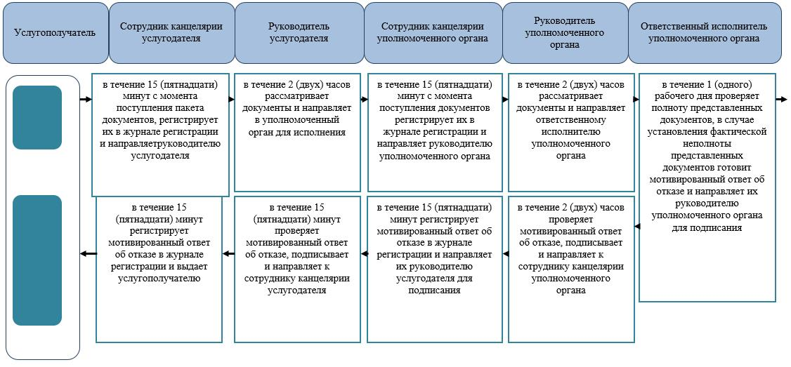

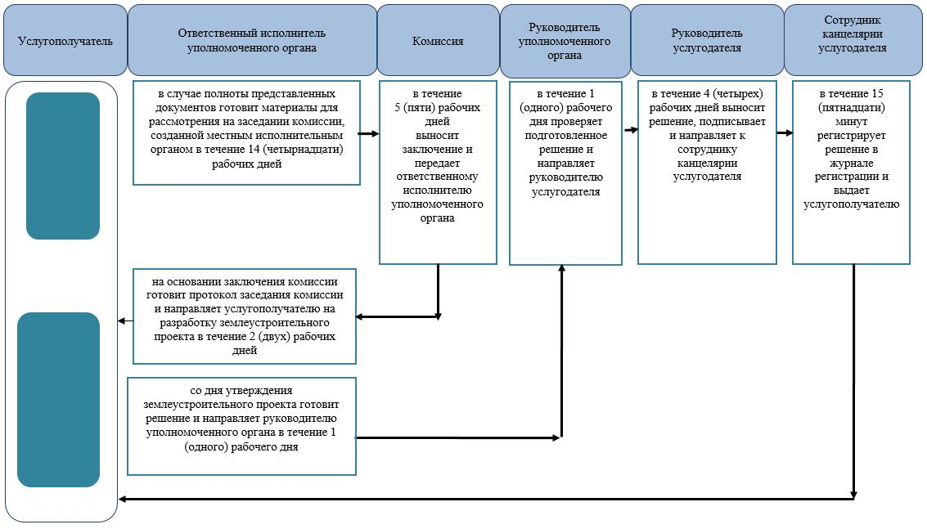

Условные обозначения:

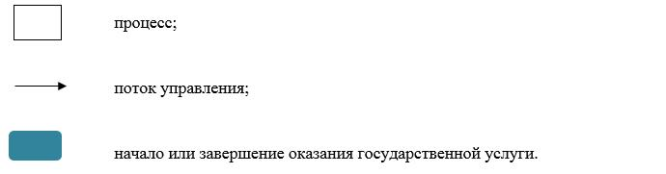

Приложение 2
к регламенту государственной
услуги "Приобретение прав на
земельные участки, которые
находятся в государственной
собственности, не требующее
проведения торгов (конкурсов,
аукционов)"
Диаграмма функционального взаимодействия информационных систем, задействованных при оказании государственной услуги через Государственную корпорацию

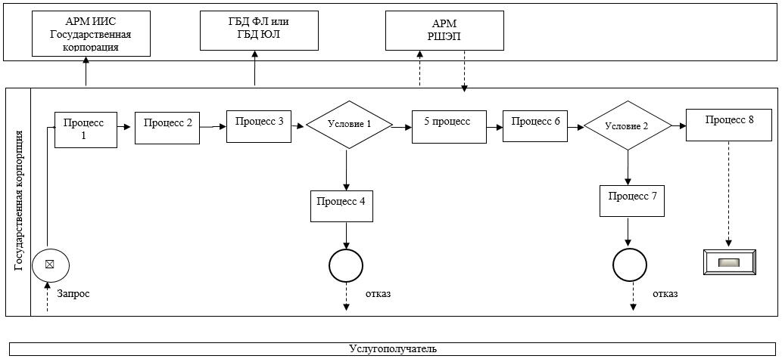

Условные обозначения:

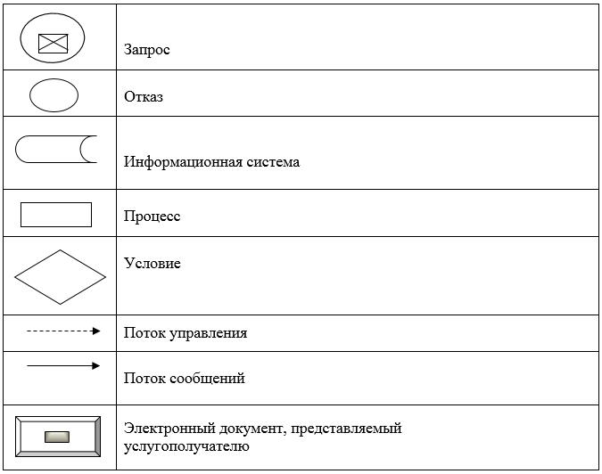

© 2012. РГП на ПХВ «Институт законодательства и правовой информации Республики Казахстан» Министерства юстиции Республики Казахстан

